« Посиделки в горнице»
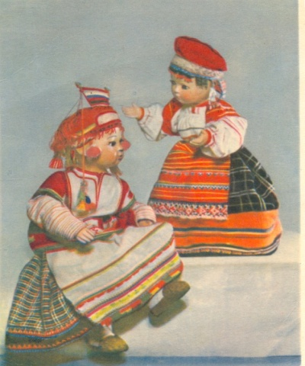
Оформление: магнитная доска, плакат для мониторинга настроения (солнце с лучами, отдельно - лучи красного цвета и синие тучки), предметы быта, женские народные костюмы.
На доске ЭПИГРАФ:
«Хозяйка в дому, что оладышек в меду.

Она прибирает, она подает,

Одним словом за все отвечает»

ЦЕЛЬ: Сформировать у обучащихся представление о самобытной культуре и жизни русского народа 19 века.
ЗАДАЧИ:
- Вызвать интерес к изучению истории России
- Показать связь между современностью, русским бытом и костюмом 19 века
- Познакомить с русскими шумовыми инструментами
ХОД ЗАНЯТИЯ:
«Просим во избу, красному гостю красное место».
Сегодня мы с вами будем говорить о культуре и быте русского народа, попытаемся проследить связь между прошлым и настоящим.
Именно деревня была хранительницей традиций, а русский народный костюм, который практически не менялся до конца 19 - начала 20 века, можно считать замечательным образцом традиционного национального искусства. Не случайно, русская женщина, которую воспевали многие поэты, несмотря на тяжелую долю, сумевшая сохранить в себе силу духа, свободолюбие, доброту, терпение, была хранительницей домашнего очага.
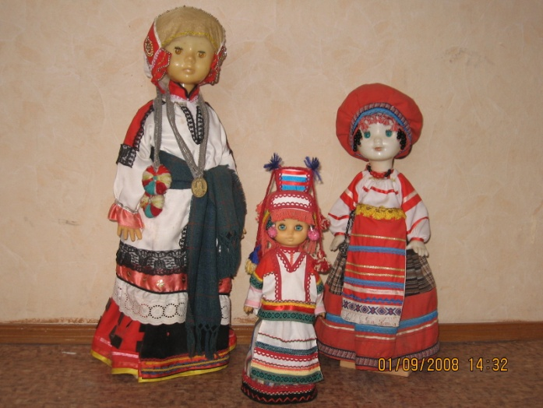
Девушки никогда не сидели без дела. По вечерам они собирались в горнице (самая светлая комната в доме, обращенная окнами в сторону улицы; горница обычно служила для приема гостей). На посиделки они приходили в своих лучших нарядах. В каждой губернии (области) женские костюмы и головные уборы имели характерные отличия.
Сейчас я вам покажу элементы одежды и назову их и, если слова окажутся знакомыми, хлопните в ладоши. Рубаха, сарафан, понёва (род юбки), передник, пояс, навершник. (Педагог объясняет значение этих предметов одежды в костюмах прошлого, прослеживает связь с настоящим).
Для традиционного русского костюма характерна прямокройная, со свободно падающими линиями, одежда. Модулем ее кроя является ширина полотнища домотканной или покупной ткани. В этом специфика кроя видов русской одежды. Следует отметить умелое сочетание в одежде материалов собственного изготовления с покупными, фабричного производства. Поэтому народный костюм, сделанный одаренной женщиной, владевшей искусством пряхи, ткачихи, вышивальщицы и швеи, всегда отмечен и ценностью, и художественностью.
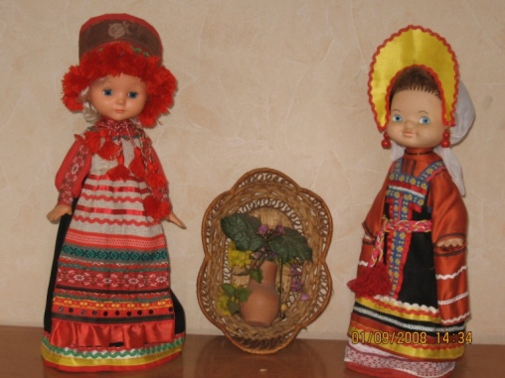
Представление о русском женском костюме обычно связано с сарафаном (род платья без рукавов). Этот комплекс одежды распространился широко в России на рубеже 17-18 веков. Он включал: рубаху, самую древнюю и необходимую часть крестьянского костюма. Они различались по крою, длине и применяемым материалам. Сарафан, собирательный термин, обозначавший длинную горничную одежду на широких плечиках или лямках. Пояс, длинные концы которого были, как правило, распущены. Передник, как элемент будничного и праздничного костюмов. Они были 2-х типов по конструкции: туникообразные (с рукавами и без рукавов или в виде полотнища из одной или нескольких полотен с лямками-завязками. Эта одежда была наиболее характерной для северных и центральных губерний, со временем она проникла и в другие губернии России. Уже в конце 18 века она ассоциировалась с русским национальным костюмом. Сарафан носили не только крестьянки, но и городские мещанки, купчихи и другие слои населения.
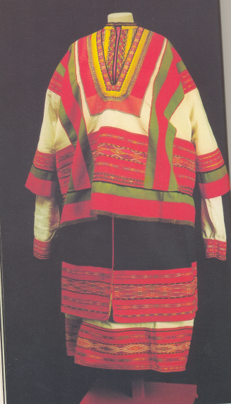
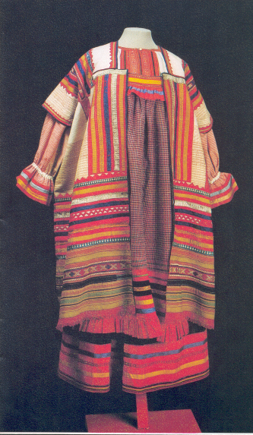
Более архаичным (древним) по происхождению типов костюмов в России был комплекс одежды с понёвой (поясной род юбки). В понёвном комплексе наиболее ярко отражен многослойный характер русского костюма. Понёва надевалась на рубаху, затем надевался передник «запан», иногда с рукавами, далее «навершник» – тип укороченной рубахи, и другие детали и украшения.
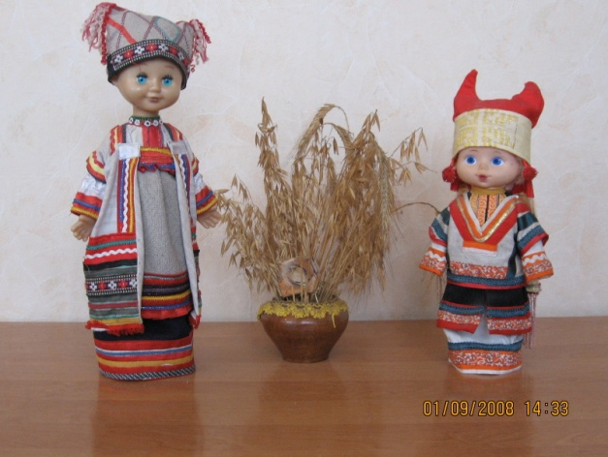

Девочек с раннего возраста учили заниматься хозяйством. Про ленивую говорили: «Ныне гуляшки, сегодня гуляшки, останешься без рубашки». Это было не случайно. Среди многих работ, которые выполняла крестьянка, прядение и ткачество были самыми трудоемкими.
Ручное прядение было очень медленным, малопроизводительным. Самая искусная пряха, работая от зари до зари, могла напрясть в день около 460 аршин пряжи (примерно 300 метров). А чтобы получить хотя бы 20 аршин пряжи (примерно 15 метров), нужно было спрясть не менее 20 тысяч метров пряжи. Поэтому прядильный сезон продолжался почти 5 месяцев. Чтобы приготовить себе приданое, девушка должна была прясть и ткать с 6 – 8 лет.
Таким образом, прялка была верной спутницей крестьянки на протяжении всей ее жизни. Прялка была не только орудием труда, но и произведением искусства: чтобы скрасить тяжелый труд, ее украшали резьбой или росписью. Часто прялка была подарком: жених дарил прялку невесте, отец – дочери, муж – жене. Прялка становилась предметом гордости, ее передавали по наследству. Прялка состояла из вертикального стояка с лопаской, к которой привязывался кудель для прядения, и донца – горизонтального сиденья для пряхи. Позднее придумали прялку механическую.
Расскажите и покажите как могли пользоваться в старину этими предметами быта? Ответьте на вопрос: «Чем их заменили в настоящее время?» (прялка, утюг, кринка, рубель и скалка, корыто, самовар).
До изобретения утюга белье гладили скалкой, на которую наматывали белье, и толстой плашки с зарубками и рукоятью, которую двигали взад и вперед. Ребра плашки касались ткани, разминая и сглаживая морщины. В разных местах это гладильное орудие называлось «рубель», «пральник», «ребрек», «гранчик».
Гладили белье также «гавками» - стеклянными шарами. Отрезанными донышками бутылки, железными кружками, наполненными горячей водой.
Первые утюги отливали из чугуна. Их разогревали в печке или на плите. Затем появились полые утюги, в которые закладывали горячие угли. В конце прошлого века появились спиртовые, газовые, керосиновые утюги. Управляться с ними было довольно просто.
Звучит народная музыка (на выбор педагога).
Как певали в старину в избах – красота! Тягуче, протяжно. И не один праздник не обходился без веселых песен. Некоторым музыкальным инструментам дала рождение сама жизнь и быт русского крестьянства: ложкам, трещёткам, рубелю и другим.
Ставьте ушки на макушки, как итог споем частушки.
Педагог раздает написанные на карточках частушки или можно частушки выучить заранее.
-Мы узнали очень много,
Много интересного.
И нам в жизни пригодиться,
И для Вас полезного.

-А костюм у русских женщин
Очень ярок и красив
В нашей современной моде
Много взяли мы от них.

-Девушка в деревне русской
Все должна была уметь,
Но при этой тяжкой доле
Успевала песни петь.

-Скалка, самовар, утюг
К нам пришли из старины.
А теперь они другие
Ими пользуемся мы.

-Музыкальны инструменты
Были легки и просты.
Посмотрите вы на нас,
Мы их взяли в первый раз.

-Очень много мы узнали
И итоги подвели.
Самобытна вся культура
Нашей русской старины.

Наша культура необъятна и мы попытались прикоснуться к самому сокровенному.
Заигрались мы с вами, посмотрите, уже солнце садится. Давайте оставим ему на память лучики впечатлений о нашем занятии. Красный цвет лучика - узнали много нового и интересного, синий цвет тучки – не понравилось, не интересно. Обучающиеся с помощью магнитов прикрепляют лучи и тучки к нарисованному солнцу.
Солнце в небе закатилось. Наше празднество закрылось.
Подведение итогов занятия.

